группа Фиалка
Формирование элементарных математических представлений
Тема: «Измерение длины с помощью линейки»
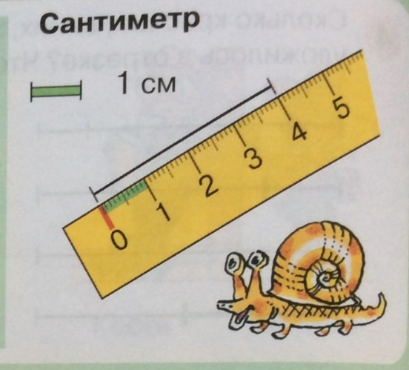
Продолжать учить детей измерять длину с помощью линейки; составлять и решать простые арифметические задачи на сложение и вычитание в пределах 10

Перед тем как делать с ребенком задание.
Вспомните, как правильно делать измерение длины отрезка.
(памятка для детей и родителей)
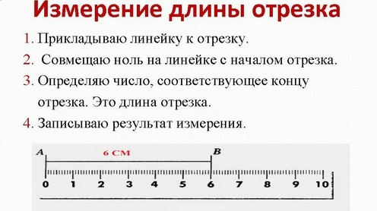

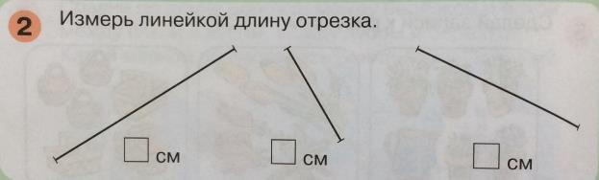
(В квадрате пишем ответ)

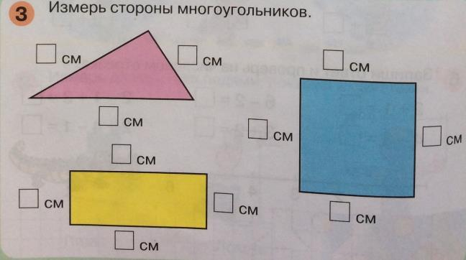

Измерь линейкой длину ленточек.
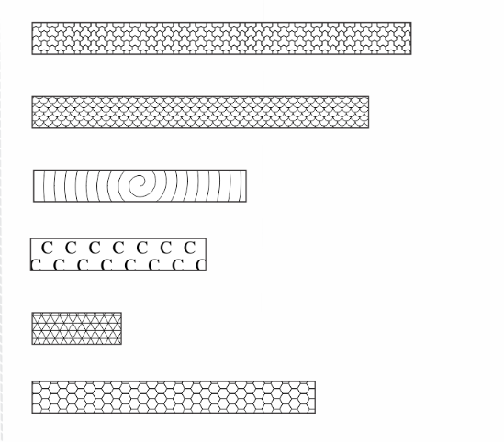

От точки с помощью линейки начерти отрезки: 3см, 6см, 9см.
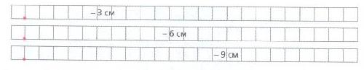

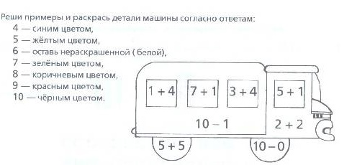
Задача на логику
